**جولة في كهف "الرقيم" حيث رقد "سبعة وثامنهم كلبهم**

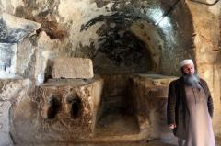

**صدام اليحيى من عمان\***

الأحد 02 مارس 2014 - 06:00

**قد تشعر بالرهبة، وأنت تدخل إلى كهف "أهل الكهف"، لترى مكان الفتية الذين هربوا من ظلم ملك جائر، ودعوا الله أن يهييء لهم من أمرهم رشدا، وشاء الله أن يكرمهم، ويجعلهم معجزة، لمن خلفهم فلبثوا في كهفهم 309 سنة.**

**فعلى نحو بضعة كيلو مترات شرق العاصمة الأردنية عمان، يقع كهف "الرقيم" أو ما يسمى بالعامية (الرجيب)، الذي اكتشف عام 1963، على يد عالم الآثار الأردني رفيق وفا الدجاني.**

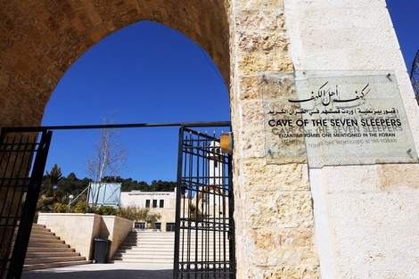

**وفي داخل الكهف الذي يزوره سنويا نحو 200 ألف شخص، شاهدنا 7 قبور بيزنطية، يعتقد أنها تعود لما يزيد على 2200 عام مضت، وتضم تلك الأماكن الأثرية أيضا موقع مسجد أثري.**

**ورغم اختلاف الروايات في تحديد موقع الكهف فإن معظم المفسرين والمؤرخين والجغرافيين أمثال المقدسي، وياقوت الحموي، والواقدي، والقزويني، والقرماني، ودراسات خبراء الآثار الأردنيين وغيرهم، أشاروا إلى أن قرية الرقيم هي موقع أهل الكهف، الذين ورد ذكرهم في القرآن الكريم.**

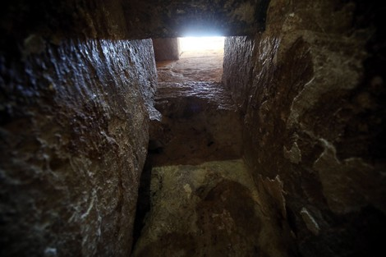

**وقال مدير موقع الكهف، الشيخ محمد الحنيطي، لوكالة الأناضول: "رغم اختلاف الروايات، وادعاء أكثر من 33 دولة، بأن "الكهف" على أراضيها، لكن مكان الكهف الصحيح، هنا فى عمان، وأغلب المؤرخين، والعلماء، والشعراء، يجمعون على ذلك".**

**ويستشهد الحنيطي بقول العالم المسلم ابن كثير في كتاب البداية والنهاية: "هناك أدلة عديدة تؤكد أن هذا الكهف هو الرقيم المذكور بالقرآن الكريم".**

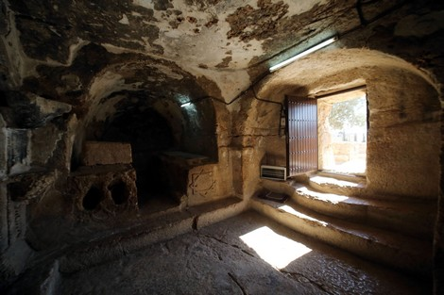

**ويؤكد مدير الموقع أن من الأدلة المكانية، هو الباب الذي يقع بمكان يجعل أشعة الشمس تدخل الكهف في جميع أوقات السنة، بالإضافة إلى وجود بقايا مسجد فوق الكهف استنادا لقوله تعالى في سورة الكهف: "قال الذين غلبوا على أمرهم لنتخذن عليهم مسجداً".**

**وأوضح الحنيطي أن عدد فتية الكهف 7 فتية، وذلك لوجود 7 قبور، كما يقول ابن عباس :"أتانا من أولئك القليل الذين يعلمون عددهم، كانوا سبعة، وثامنهم كلبهم".**

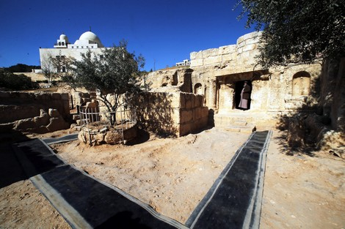

**وجالت الأناضول داخل الكهف الذي يقع ضمن مقبرة بيزنطية، واطلعت على عظام الفتية، التي جمعت داخل قبر واحد، ينظر إليها من خلال حاجز زجاجي صغير، إلا أن جمجمة الكلب غير موجودة، بعد سرقتها من داخل الكهف قبل حوالي 10 سنوات، بحسب مصادر في الموقع.**

**وتشير الروايات والقصص الدينية والتاريخية إلى أن أهل الكهف مجموعة من الشباب (الفتية)، من أبناء ملوك وسادة الروم، الذين كانوا من جند الملك البيزنطي "دقيانوس"، الذي تولى الحكم بين عام 249 م و251 م، وكان يأمر بقتل أو اضطهاد كل من لا يأتمر بأمره، أو من لا يعبد ما أمر به هو أن يعبد، فالتقى الفتية السبعة على فكرة الإيمان بوحدانية الله.**

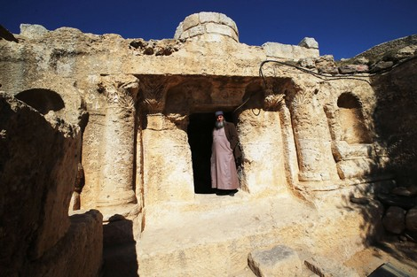

**ونظرا للاضطهاد والتهديد، الذي مارسه "دقيانوس" عليهم وعلى غيرهم، فر أولئك الفتية، مصطحبين معهم كلب أحد الرعاة ليحرسهم، ووجدوا كهفاً يقع ضمن مقبرةٍ بيزنطيةٍ، فاتخذوا منه مرقداً لهم، وناموا فيه 309 أعوام، إلى أن تم معرفة مكانهم أثناء ولاية الملك "ثيودوسيوس الثاني"، الذي حكم بين عام 408 م و450 م، فقام بزيارتهم في الكهف وسلم عليهم، وعانقهم.**

**وتشير الروايات إلى أن خروجهم من الكهف كان عام 447 م ثم ماتوا بعد فترة، ويتكون الكهف، من مدخل ذي فجوةٍ اتجاهها جنوب غرب، وقاعة مركزية لها ثلاثة محاريب مسقوفة بعقود رملية، بها سبعة مدافن حجرية (قبور).**

**ويضم الكهف أعمدة منحوتة من الصخر تزين واجهة القبور، وزخارف نباتية ورسومات هندسية ونقوشا، وفيه أيضا مجموعة من بقايا عظام، تم تجميعها داخل إحدى الكوّات، كما يوجد في محيط الكهف، مسجدان قديمان يعودان للفترة الأموية.**

**والكهف عبارة عن حجرتين، حجرة الدفن وفيها 6 قبور وحجرة ثانية هي حجرة الفجوة أو الفتحة المتصلة في السماء، وكشفت أعمال التحريات عن وجود هذا الكهف المحفور في الصخر الكلسي (صخور تحتوي على نسبة من الرمل)، والذي يوجد داخله قطع حجرية مبنية.**